步骤1：
- 按照拓扑图配置PC1和PC2的IP地址、子网掩码、网关。使用ping命令，发现网络不连通，原因是还未进行相关的路由器配置。
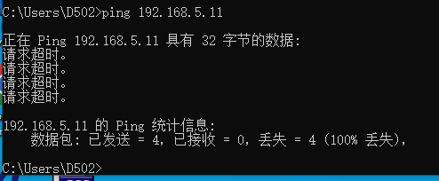

- 在路由器R1上执行show ip route命令，结果如下：
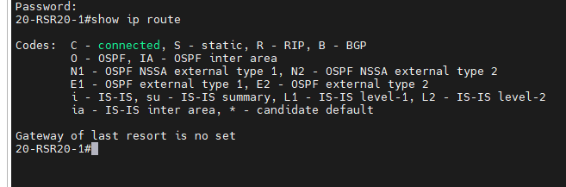
因为还没有进行配置，所以路由表内容为空。
R2路由表信息如下：
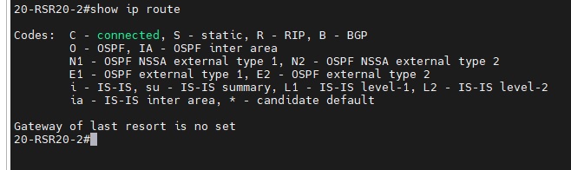
步骤9：
- 经过配置后，再次使用show ip route命令显示R1路由表信息如下：
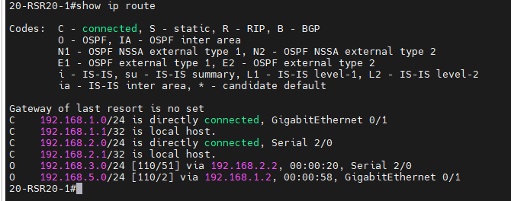
里面含有O条目，是通过互相传播LSA来学习产生的。比如其中一条O条目记录了目的网段的IP，子网掩码为192.168.3.0/24，下一跳的IP为192.168.2.2，通过Serial 2/0端口转发。
R2路由表信息如下：
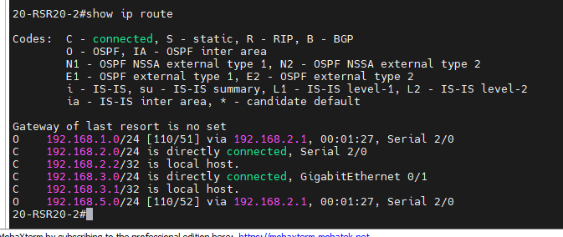
交换机路由表信息如下：
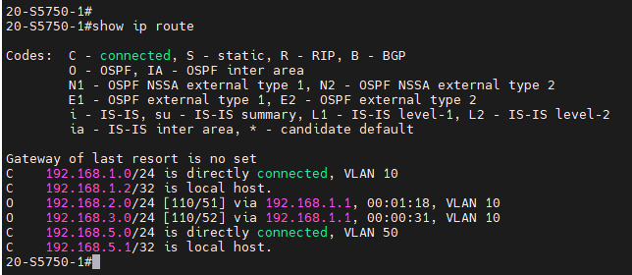

对比步骤1的路由表，会发现除了直连的网络的路由信息之外，还有通过OSPF学习到的路由信息，里面记录了目的网络的网段以及下一跳网络地址和转发接口。

- 执行tracert命令，结果如下：
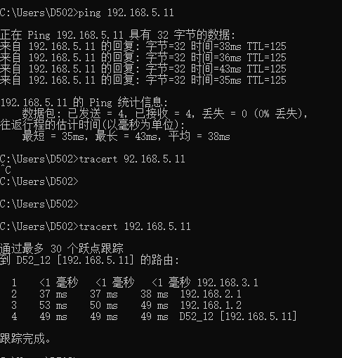
可以看到，数据经过路由器R2的0/1端口（192.168.3.1），通过S2/0端口到达路由器R1的S2/0端口（192.168.2.1）经过R1的0/1端口转发到交换机的0/1端口（192.168.1.2），最后到达目的主机（192.168.5.11）。链路由于OSPF的学习变得可以连通。
- 捕获数据包，分析OSPF数据包头部信息如下：
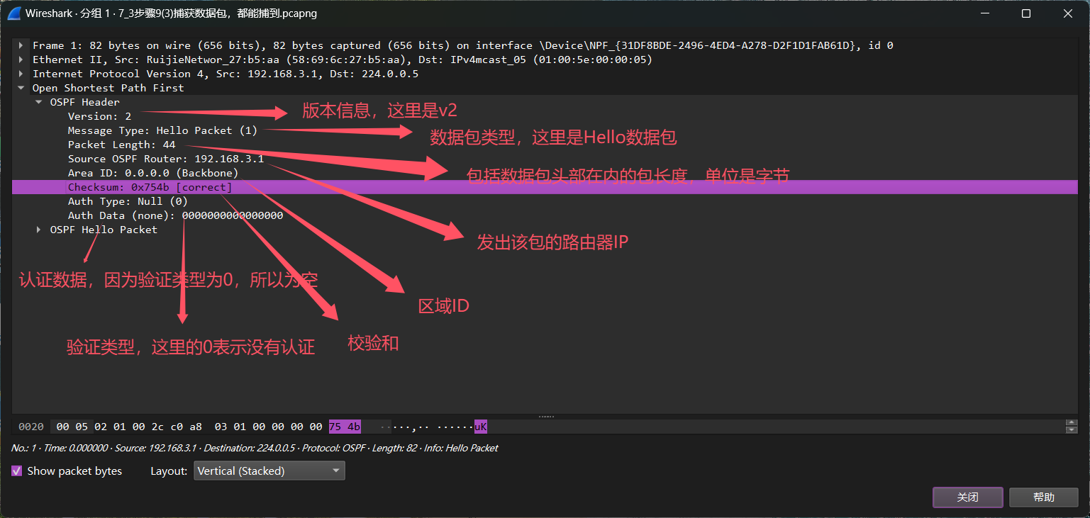
在PC1和PC2上都可以捕获到OSPF数据包。
- 使用debug ip ospf命令查看debug信息，在改变链路状态后获取到的update分组如下：
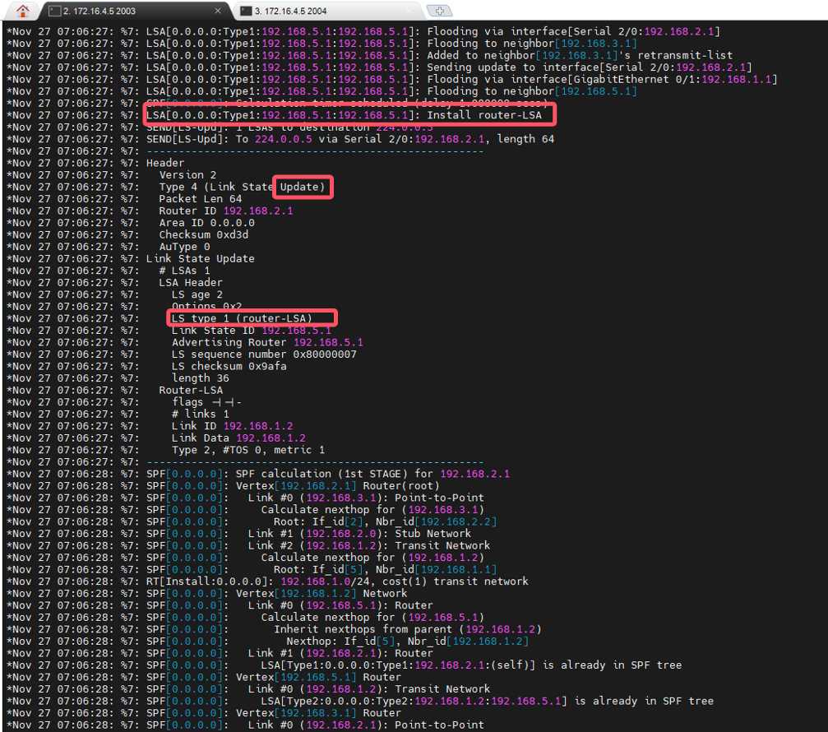
- 其中的LS类型为1，为Router LSA，表示该分组由每个路由器生成，描述了路由器连接的直连网络和链路信息，用于建立拓扑图和计算最短路径。只在本区域内传播。
在上图中观察到了224.0.0.5 IP地址，没有观察到224.0.0.6。这两个地址都是组播地址，其中224.0.0.5用于向所有OSPF路由器广播信息，而224.0.0.6则用于在多路访问网络中向DR和BDR发送特定的OSPF通信信息。
（5）本实验中没有DR/BDR。原因是本次实验的网络是点对点网络，每个节点都通过一条单独的物理链路直接连接到另一个节点，没有其他节点介入，不需要进行DR和BDR选举。

